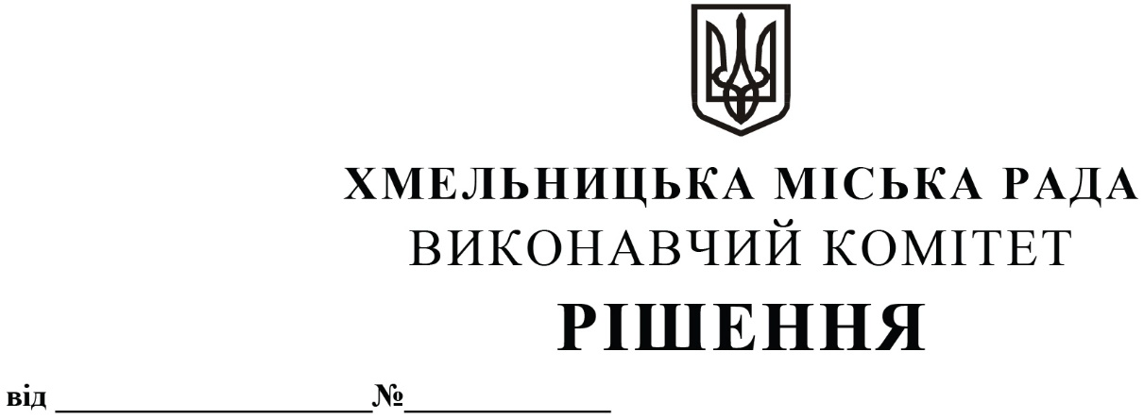

Про внесення на розгляд сесії міської ради пропозиції щодо затвердження оновленого складу постійно діючої комісії із встановлення факту отруєння бджіл Хмельницької міської територіальної громади на 2025 рік

З метоюоновлення складу постійно діючої комісії із встановлення факту отруєння бджіл Хмельницької міської територіальної громади, затвердженої рішенням **сьомої** сесії міської ради **від 14. 07. 2021 року № 12**, керуючись законами України «Про місцеве самоврядування в Україні», «Про бджільництво», «Про ветеринарну медицину», «Про захист рослин», «Про державний контроль за дотриманням законодавства про харчові продукти, корми, побічні продукти тваринного походження, здоров’я та благополуччя тварин», «Про основні принципи та вимоги до безпечності та якості харчових продуктів», інструкцією з профілактики та встановлення факту отруєння бджіл засобами захисту рослин, затвердженою наказом Міністерства розвитку економіки, торгівлі та сільського господарства України від 19.02.2021 року № 338, виконавчий комітет міської ради

ВИРІШИВ:

1. Внести на розгляд сесії міської ради пропозицію про затвердження оновленого складу постійно діючої комісії із встановлення факту отруєння бджіл Хмельницької міської територіальної громади на 2025 рік, створеної рішенням **сьомої** сесії міської ради **від 14. 07. 2021 року №12** «**Про створення постійно діючої комісії із встановлення факту отруєння бджіл Хмельницької міської територіальної громади»**, згідно з додатком.

2. Контроль за виконанням рішення покласти на заступника міського голови М. Ваврищука.

Міський голова Олександр СИМЧИШИН

Додаток

до рішення виконавчого комітету

Хмельницької міської ради

від 13.02.2025 № 185

**Склад**

**постійно діючої комісії із встановлення факту отруєння бджіл**

**Хмельницької міської територіальної громади на 2025 рік**

|  |  |  |
| --- | --- | --- |
| **Голова комісії:** |  |  |
| Ваврищук Микола Васильович | - | заступник міського голови. |
| **Заступник голови комісії:** |  |  |
| Сахарова Наталія Євгенівна | - | заступник начальника управління економіки –начальник відділу розвитку промисловості та підприємництва. |
| **Секретар комісії:** |  |  |
| Дудар Марина Вадимівна | - | завідувач сектору з агропромислового розвитку управління економіки. |
| **Члени комісії:** |  |  |
| Базилюк Валентина Андріївна | - | староста старостинського округу з центром в  с. Олешин; |
| Діденко Микола Павлович | - | староста старостинського округу з центром в  с. Богданівці; |
| Жугда Олександр Казимирович | - | староста старостинського округу з центром в с. Шаровечка; |
| Канарик Сергій Володимирович | - | заступник начальника відділу безпечності харчових продуктів та ветмедицини Хмельницького міського управління Головного управління Держпродспоживслужби в Хмельницькій області (за згодою); |
| Огороднік Роман Вікторович | - | заступник начальника відділу превенції Хмельницького РУП ГУНП в Хмельницькій області (за згодою); |
| Онищук Сергій Олександрович | - | заступник начальника управління – начальник відділу захисту рослин управління фітосанітарної безпеки Головного управління Держпродспоживслужби в Хмельницькій області (за згодою); |
| Панчук Лілія Василівна | - | староста старостинського округу з центром в  с. Копистин; |
| Харченко Олександр Сергійович | - | голова ГО «Хмельницька районна спілка пасічників» (за згодою); |
| Чернюк Володимир Анатолійович | - | староста старостинського округу з центром в  с. Пирогівці; |
| Ярмощук Олена Степанівна | - | староста старостинського округу з центром в  с. Давидківці. |

Керуючий справами виконавчого

комітету Юлія САБІЙ

Заступник начальника управління економіки-

начальник відділу інвестиційної політики та

міжнародного співробітництва Тетяна ПШЕДЗЯЛ